

Universidad Autónoma del Estado de México.
Plantel “Dr. Ángel María Garibay Kintana” de la Escuela Preparatoria.

Módulo I. Filtro de agua

Equipo 5:
Corona Morales Juan Daniel
Puebla Delgado Josué Abraham
Turral Castillo Angel Manuel
Zepeda Valdes Diego Eduardo

Fecha: 13-03-2025

Ubicación:
Avenida Profesor Heriberto Enríquez y esquina Calle Ceboruco

Introducción. Antecedentes del Producto.

Nuestro filtro de agua innovador surge de la necesidad de ofrecer una solución eficiente, práctica y estilizada para la purificación del agua en el hogar o la oficina. En un mundo donde la calidad del agua es una preocupación creciente, buscamos proporcionar un producto que combine tecnología avanzada, facilidad de uso y es bueno para el medio ambiente. Este filtro destaca por su sistema de purificación de múltiples etapas, que elimina impurezas y mejora el sabor del agua, garantizando una experiencia más saludable y refrescante. Su diseño compacto y moderno permite colocarlo fácilmente en cualquier espacio, adaptándose a distintos estilos de decoración sin comprometer la funcionalidad. Además, está fabricado con materiales de alta resistencia y durabilidad, asegurando un rendimiento óptimo a lo largo del tiempo.
A diferencia de los sistemas tradicionales de filtrado, que pueden ser voluminosos y complicados de instalar, nuestro filtro se distingue por su facilidad de uso, su mantenimiento sencillo y su diseño ergonómico. Esto lo hace ideal para personas que buscan una alternativa eficiente sin necesidad de instalaciones complejas. Es perfecto para hogares con espacios reducidos, oficinas, viajeros que desean asegurar la calidad del agua en diferentes lugares o cualquier persona que valore la conveniencia de un sistema portátil y confiable. Su tecnología avanzada no solo garantiza agua más pura, sino que también contribuye al bienestar general, reduciendo el consumo de agua embotellada y promoviendo un estilo de vida más sostenible. Gracias a su versatilidad y eficiencia, se convierte en una excelente opción para quienes buscan combinar salud, practicidad y cuidar el medio ambiente.

POBLACIÓN Y MUESTRA DEL CUESTIONARIO
Para quien va dirigido: Se realizó la encuesta a un salón de 30 alumnos del plantel “Dr. Ángel María Garibay Kintana” de la preparatoria del cuarto semestre grupo 15 del turno vespertino.
A quien se les va aplicar: Los estudiantes suelen estar en constante movimiento, participando en clases, actividades deportivas y eventos extracurriculares, por lo que necesitan mantenerse hidratados para mejorar su rendimiento académico y físico.

Formula del muestreo probabilístico

$$n=\frac{30}{1+30(0.05)^{2}}=27.90=28$$

Cuestionario completo sobre el filtro de agua
- ¿Cuál de los siguientes colores prefieres para el filtro de agua?
  - Blanco
  - Acero inoxidable
  - Negro mate
  - Transparente
- ¿Qué característica consideras más importante al elegir un filtro de agua?
  - Capacidad de filtración
  - Diseño y estilo
  - Durabilidad de los materiales
  - Facilidad de instalación
- ¿Cuánto estarías dispuesto(a) a pagar por un filtro de agua de alta calidad con características como filtración avanzada, materiales resistentes y diseño compacto?
  - $800 - $1,100
  - $1,100 - $1,300
  - $1,300 - $1,500
  - $1,500 - $1,800
  - Más de $1,800
- ¿Qué capacidad de filtrado consideras ideal para el filtro de agua?
  - Hasta 5 litros por minuto
  - De 5 a 10 litros por minuto
  - Más de 10 litros por minuto
- ¿Qué uso le darías principalmente al filtro de agua?
  - Uso en el hogar (cocina, baño)
  - Uso en oficina
  - Uso en exteriores (camping, viajes)
- ¿Qué tan importante es para ti que el filtro de agua sea portátil?
  - Muy importante, necesito trasladarlo con frecuencia
  - Algo importante, lo movería de vez en cuando
  - Poco importante, solo lo movería ocasionalmente
  - No es importante, prefiero que sea fijo
- ¿Qué te gustaría que incluyera el filtro adicionalmente para mejorar su funcionalidad?
  - Indicador de vida útil del cartucho
  - Sistema de autolimpieza
  - Grifo especializado para un mejor flujo
  - Adaptador universal para diferentes tipos de grifos
- ¿Qué estilo de diseño prefieres para el filtro de agua?
  - Moderno y minimalista
  - Tradicional y robusto
- ¿Qué tan importante es para ti que el filtro conserve minerales esenciales en el agua?
  - Muy importante
  - Algo importante
  - Poco importante
  - No es importante
- ¿Prefieres un filtro de agua que se instale directamente en la llave o uno independiente con dispensador?
- Instalación en la llave
- Sistema independiente con dispensador

Cuatro preguntas elegidas
Tipo de pregunta Nominal
1.-¿Cuál de los siguientes colores prefieres para el filtro de agua?
  - Blanco
  - Acero inoxidable
  - Negro mate
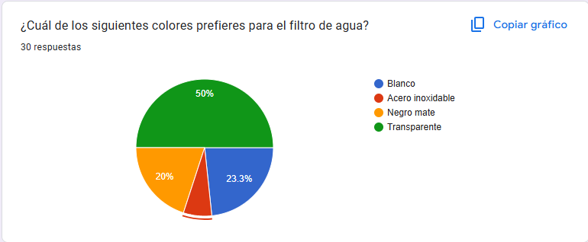
  - Transparente
6.7%

Conclusión: De las 30 encuestas que se realizaron el 50% de las personas prefieren que el producto sea transparente, seguido del 23.3% prefieren un color más novedoso (blanco) y el 20% prefieren un color negro mate por último el 6.7% de las personas seleccionaron que sea de acero inoxidable.

Tipo de pregunta Intervalar

2.- ¿Cuánto estarías dispuesto(a) a pagar por un filtro de agua de alta calidad con características como filtración avanzada, materiales resistentes y diseño compacto?
  - $800 - $1,100
  - $1,100 - $1,300
  - $1,300 - $1,500
  - $1,500 - $1,800
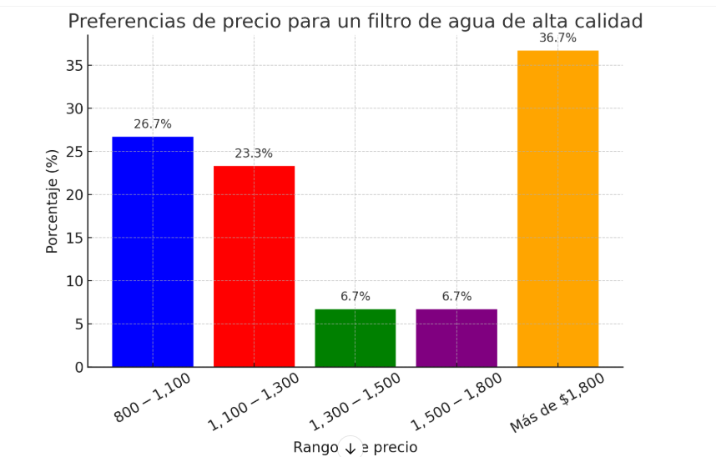
  - Más de $1,800

Conclusión: en el aspecto financiero el 36.7% del grupo boto por un precio mayor a 1800 pesos mexicanos seguido del 26,7% prefieren un costo más accesible que es de 800 a 1100 pesos mexicanos, el 23.3% prefieren un precio más establecido en el mercado que es de 1100 a 1300 pesos mexicanos de igual forma el 6.7% de las personas prefieren de 1300 a 1800 pesos mexicanos

Tipo de pregunta Ordinal
3.- ¿Qué característica consideras más importante al elegir un filtro de agua?
  - Capacidad de filtración
  - Diseño y estilo
  - Durabilidad de los materiales
  - Facilidad de instalación
3.3%
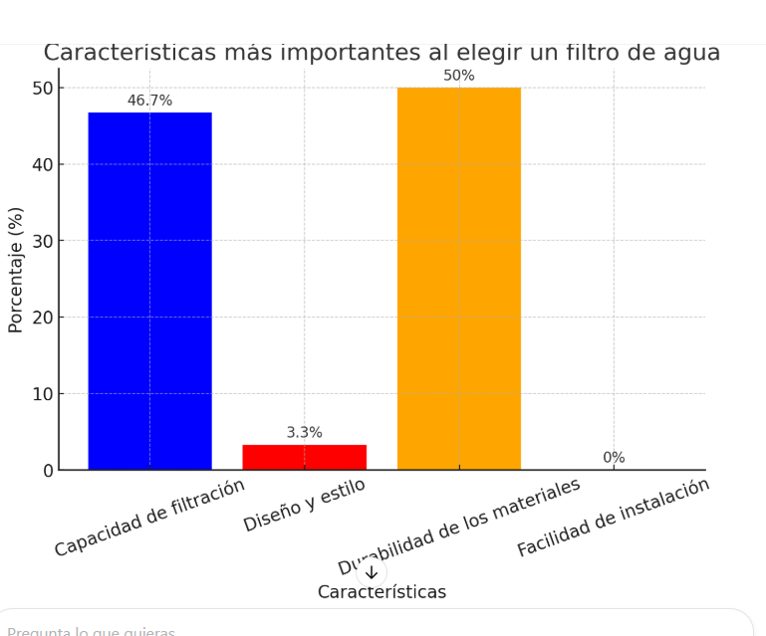

Conclusión: En las características de los filtros de agua el 50% del grupo prefieren la durabilidad de los materiales seguido del 46.7% prefieren la capacidad de filtración y por último el 3.3% del grupo prefieren el diseño y estilo

Tipo de pregunta Ordinal

4.- ¿Qué estilo de diseño prefieres para el filtro de agua?
  - Moderno y minimalista
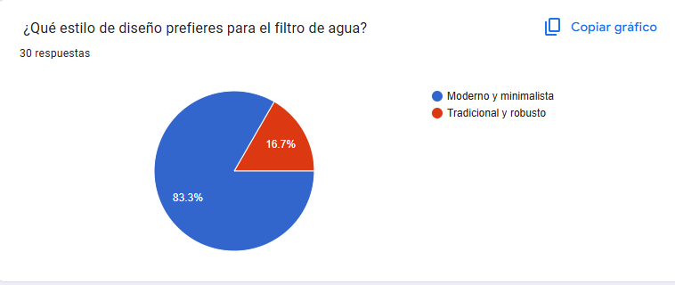
  - Tradicional y robusto

Conclusión: El 83.3% de las personas prefieren un estilo moderno y minimalista y el 16.7% prefieren tradicional y robusto

Conclusión general.
Tras analizar los resultados de la encuesta, se identificaron tres aspectos fundamentales en la elección de un filtro de agua por parte de los consumidores: la durabilidad de los materiales, la eficiencia en la filtración y el diseño tanto en estilo como en color. Estos factores reflejan las prioridades de los usuarios al buscar un producto que no solo cumpla con su función principal, sino que también se integre de manera estética y funcional en sus hogares.
En cuanto a las características más importantes, el 50% de los encuestados priorizan la durabilidad de los materiales, seguido del 46.7% que valoran la capacidad de filtración, lo que resalta la necesidad de un producto resistente y eficiente en su función principal.
Respecto al diseño, una gran mayoría (83.3%) prefiere un estilo moderno y minimalista, lo que indica que los consumidores buscan filtros de agua que combinen estética con funcionalidad.
En términos de color, el 50% de los participantes optaron por un filtro transparente, seguido del 23.3% que prefieren el blanco, lo que sugiere una inclinación hacia productos visualmente atractivos y que transmitan limpieza.
Con base en los resultados obtenidos, el desarrollo de un filtro de agua con estas características tiene un alto potencial de éxito en el mercado. La combinación de materiales duraderos, un sistema de filtración eficiente y un diseño atractivo se alinea con las necesidades y preferencias de los consumidores. Además, la inclinación hacia un estilo moderno y minimalista en colores como el transparente y el blanco refuerza la idea de que los usuarios valoran la estética sin descuidar la percepción de limpieza y calidad del agua.

